人　口

大阪府毎月推計人口

平成２８年３月１日現在

《 詳細は大阪府ホームページに掲載しています。<http://www.pref.osaka.lg.jp/toukei/jinkou/index.html>　》

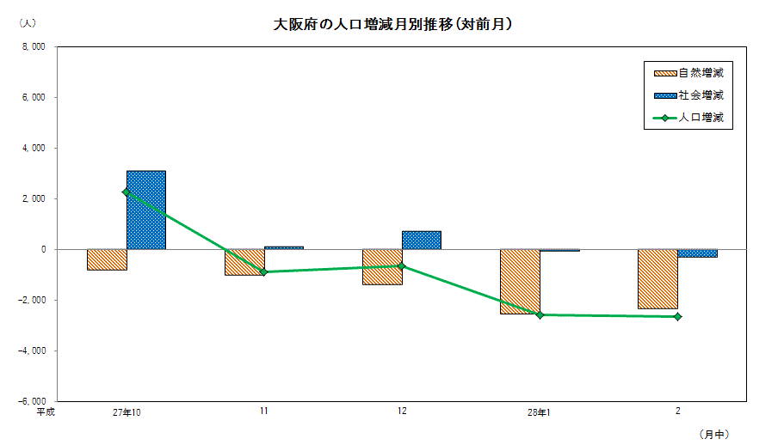

・この推計人口は、平成27年10月１日現在の国勢調査速報値を基に、市町村からの報告による住民基本台帳登録者数の毎月の増減を加減して算出したものであり、出生・死亡の差を自然増減とし、人口増減数から自然増減を差し引いたものを社会増減とした。

・平成28年10月公表予定の「人口等基本集計（確報）」が公表された後、平成22年11月から平成27年９月までの推計人口は補正をし、また「平成27年国勢調査速報値」と「人口等基本集計（確報）」が異なる場合は平成27年11月から「人口等基本集計（確報）」の発表までに公表した「大阪府の推計人口」は修正し、大阪府ホームページに掲載する。

人　口

